Menu principal
Table des matières
3 - Menu principal 1
3.1 - Menu Files 1
3.2 - Menu Préférences 2
3.2.1 - Préférences générales: 2
3.2.2 - Menu des Hotkeys 3
3.2.3 - Menu Préférences/Libs et Dir 3
3.2.4 - Menu Préférences/Couleurs 4
3.2.5 - Menu Préférences/Options 5
3.2.6 - Menu Préférences/Langue 6
3.3 - Menu Help 6

Menu Files
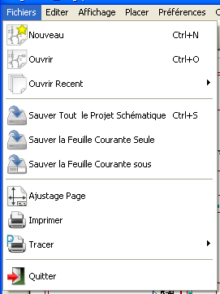
Nouveau | Réinitialiser pour un nouveau projet schématique.  l'ancien schéma sera perdu.
Ouvrir | Chargement d'un schéma et de sa hiérarchie
Ouvrir Récent | Accès à la liste des fichiers précédemment chargés.
Sauver Tout le Projet Schématique | Sauvegarde du schéma en cours et toute sa hiérarchie
Sauver la Feuille Courante | Sauvegarde de la feuille de schématique actuellement affichée à l'écran.
Sauver Feuille Courante sous.. | Sauvegarde de la feuille de schématique courante sous un nouveau nom.
Imprimer | Accès au menu d'impression des schémas (Voir chapitre « Print et Plot »).
Tracer | Accès au menu de tracé (format Postscript ou HPGL) (Voir chapitre « Print et Plot »).
Quitter | Sortie de Eeschema (n'assure pas la sauvegarde des données, mais il y aura confirmation de sortie si les schémas ou les librairies ont été modifiée mais non sauvegardées).

Menu Préférences

Préférences générales:
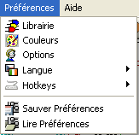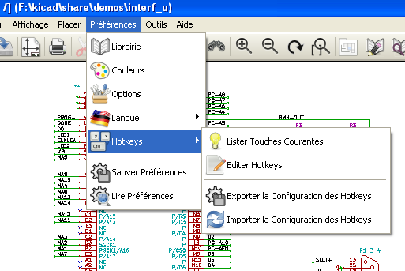

Librairies | Sélection des librairies, de leur chemin par défaut et des extensions des fichiers.
Couleurs | Accès au menu de choix des couleurs.
Options | Sélection de diverses options d'affichage (Unités, Grille..).
Langue | Sélection de la langue pour affichage. L'option défaut est à préférer.  Cette option est surtout utile aux traducteurs.
Hotkeys | Accès au menu des hotkeys.
Sauver Préférences | Enregistrement du fichier de configuration
Lire Préférences | Relire un fichier de configuration

Menu des Hotkeys
Lister Touches Courantes | Afficher la liste courante des raccourcis
Editer Hotkeys | Lancement de l'éditeur de hotkeys
Exporter la Configuration des Hotkeys | Exporter un fichier configuration des raccourcis.
Importer la Configuration des Hotkeys | Lire un fichier configuration des raccourcis préalablement exporté par la commande précédente.

Menu Préférences/Libs et Dir
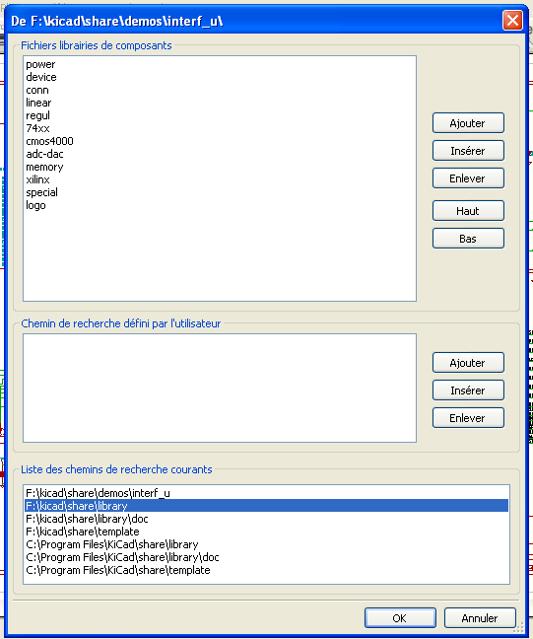
La configuration de Eeschema est essentiellement :
- La définition du chemin pour les librairies de composants...
- La liste des librairies de composants.

Les paramètres de cette configuration sont mémorisés dans le fichier <projet>.pro).
On peut avoir différents fichiers de configuration, dans différents répertoires de travail.
Eeschema recherche et utilise par ordre de priorité décroissante :
- Le fichier de configuration <projet>.pro dans le répertoire courant.
- Le fichier de configuration kicad.pro dans le répertoire template de l'arborescence kicad. Ce fichier peut donc être une configuration par défaut.
- Des valeurs par défaut si aucun fichier n'est trouvé. Il faudra au moins alors remplir la liste des librairies à charger et sauver la configuration.

Menu Préférences/Couleurs
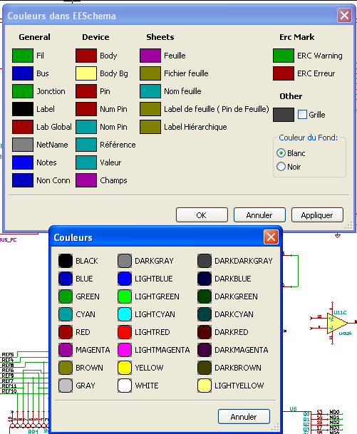
Sélection de la couleur d'affichage des divers éléments de dessin, et celle du fond d'écran (blanc ou noir uniquement).

Menu Préférences/Options
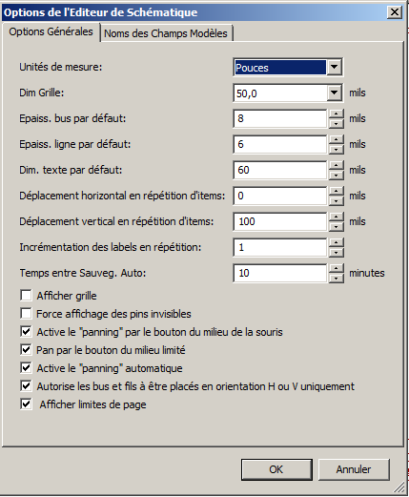
Unités | Sélection de l'unité d'affichage des coordonnées curseur (Inches ou Millimètres).
Dim Grille: | Travailler à grille normale (0,050 pouces ou 1,27 mm). Les grilles plus fines sont utiles pour la construction de composants de bibliothèque.
Epaiss.ligne par défaut | épaisseur utlisée pour dessiner des traits des éléments graphiques n'ayant pas une épaisseur spécifiée.
Déplacement horizontal en répétition d'items | valeur du décalage selon l'axe X lors de la duplication des éléments ( valeur usuelle 0 )
Déplacement vertical en répétition d'items | valeur du décalage selon l'axe Y lors de la duplication des éléments ( valeur usuelle 0,100 pouces ou 2,54 mm)
Incrément des labels en répétition | valeur de l'incrément de texte pour duplication de textes terminés par un nombre, tels que membres de Bus ( valeur usuelle 1 ou -1 ).
Afficher Grille | Si actif : Affichage de la grille de travail.
Force affichage des pins invisibles | Si actif : Affichage des pins normalement invisibles (permet de visualiser les pins d'alimentations).
Active le « panning » par le bouton du milieu de la souris. | Lorsque il est activé, la feuille entière est déplacée et suit le mouvement dle la souris lorsque le bouton du milieu de la souris est appuyé.
Pan par le bouton du milieu limité. | Si actif, le déplacement de la feuille entière par le bouton du milieu sera limité et la feuille ne pourra pas sortir de la zone d'affichage.
Active le « panning » automatique | Si actif, recadrage automatique si le curseur sort de la fenêtre, en tracé de fils, ou en déplacement d'éléments.
Autorise les bus et fils a être placés en orientation H ou V uniquement | Actif: On ne peut tracer que des traits horizontaux ou verticaux.  inactif : On peut tracer des traits d'inclinaison quelconque
Afficher limites de page | Affiche à l'écran les bords de la page

Menu Préférences/Langue
Permet l'affichage en anglais, français ou autre.
La sélection normale est « Défaut ».
Surtout utile pour les traducteurs.
Il faut relancer Eeschema pour que cela prenne effet.

Menu Help
Accès à l'aide en ligne (ce document) et au numéro de version de Eeschema.

